Cheatsheet MN$A = LU$

, $L$ matrice inferior triunghiulară, $U$ superior triunghiulară (descompune matricea A)
Tipuri: Crout, Doolittle, Cholesky
Crout
- $u_{ii}=1, i=1:n$; Pentru $p=1:n$
- $l_{ip} = a_{ip} − \sum_{k=1}^{p-1}{}l_{ik}⋅u_{kp} , i = p : n$
- $u_{pj}=\frac{1}{l_{pp}}⋅(a_{pj}-\sum_{k=1}^{p-1}{}l_{pk}⋅u_{kj}), j=p+1:n$
Doolittle
- $l_{ii}=1, i=1:n$; Pentru $p=1:n$
- $u_{pj} = a_{pj} − \sum_{k=1}^{p-1}{}l_{pk}⋅u_{kj} , j = p : n$
- $l_{ip}=\frac{1}{u_{pp}}⋅(a_{ip}-\sum_{k=1}^{p-1}{}l_{ik}⋅u_{kp}), i=p+1:n$

Cholesky
- condiții necesare: $U=L^{T}$, adică $A=A^{T}$(matrice simetrică) și pozitiv definită $x^{T}Ax>0, ∀x∈R^{n}, x≠0$.
- $l_{ij}=\frac{a_{ij}-\sum_{k=1}^{j-1}{}l_{ik}⋅l_{jk}}{l_{jj}}$
- $l_{ii}=\sqrt{a_{ii}-\sum_{k=1}^{i-1}{}{l^{2}}_{ik} } j=1:i-1$

Rezolvarea sistemelor triunghiulare

Metode de rezolvare Sisteme de ecuații liniare Ax=b
- Metode exacte - $Complexitate O(n^{3})$ - furnizează soluția exactă a sistemului dacă se neglijează erorile de rotunjire- factorizarea LU (Crout, Doolittle, Cholesky) sau pe factorizarea ortogonală (Householder, Givens, Gram-Schimdt); aplicabilitate n<1000
- Metodele directe - aduc sistemul prin transformări de echivalență, la un sistem particular (diagonal, triunghiular, etc) care se rezolvă cu mijloace elementare - eliminări Gaussiene : pivotare parțială (GPP), pivotare totală sau completă (GPT), pivotare parțială cu pivot scalat pe coloană (GPPS)
- Metode aproximative / iterative - care construiesc un șir, convergent către soluția exactă a sistemului (Jacobi, Gauss-Siedel, Suprarelaxare)

Factorizarea LU
A = LULU

- uii=1, i=1:np=1:n
- lip = aip − k=1p-1lik⋅ukp , i = p : n
- upj=1lpp⋅(apj-k=1p-1lpk⋅ukj), j=p+1:n

- lii=1, i=1:np=1:n
- upj = apj − k=1p-1lpk⋅ukj , j = p : n
- lip=1upp⋅(aip-k=1p-1lik⋅ukp), i=p+1:n

U=LTA=ATxTAx>0, ∀x∈Rn, x≠0
- lij=aij-k=1j-1lik⋅ljkljj
- lii=aii-k=1i-1l2ik j=1:i-1

SIT (sistem inferior triunghiular) - $Complexitate O(n^{2})$ -
$x_{i}=\frac{b_{i}-\sum_{j=1}^{i-1}{}a_{ij}⋅x_{j}}{a_{ii}}$, $i=1:n$
SST (sistem superior triunghiular) - $Complexitate O(n^{2})$ -
$x_{i}=\frac{b_{i}-\sum_{j=i+1}^{n}{}a_{ij}⋅x_{j}}{a_{ii}}$, $i=n:1$
Transformarea Householder
$R = HA$, $A∈R^{m×n}$ , $R∈R^{m×n}$ matrice superior triunghiulară, $H∈R^{m×m}$ matrice ortogonală, simetrică
Reflectorii elementari Householder $H=H_{min(m-1,n) }...{ H}_{p }... H_{2}{ H}_{1}$
$H_{p}=I_{m}-2\frac{v_{p}{v_{p}}^{T}}{{v_{p}}^{T}v_{p}}$
$v_{p} = [0 0 · · · v_{pp} · · · v_{mp}]^{T}$ - vector Householder
$v_{pp} = a_{pp} + σ_{p}$ | $v_{ip}=a_{ip} ∀i>p$ | $β_{p} = σ_{p}⋅v_{pp}$ $a_{p}=[a_{1p} a_{2p} ... a_{mp}]^{T}$ | $σ_{p} = sign(a_{pp})\sqrt{\sum_{i=p}^{m}{}{a^{2}}_{ip}}$
După $A=H_{p}A$ =>
- coloanele 1:p-1 - rămân neschimbate
- coloana p -elementele de pe liniile 1:p-1 rămân la fel, $a_{pp}= -σ_{p}$, $a_{ip}=0 ∀ i>p$
- coloanele p+1:n - elementele de pe liniile 1:p-1 rămân neschimbate și $a_{ij}=a_{ij }- τ_{j}⋅v_{ip}, ∀ i≥p$ $τ_{j}=\frac{\sum_{i=p}^{m}{}v_{ip}⋅a_{ij}}{β_{p}}$

Transformarea Givens
$A = {G_{}}^{T}R$, $A∈R^{m×n}$ , $R∈R^{m×n}$ matrice superior triunghiulară, $G∈R^{m×m}$ matrice ortogonală
$G=G_{n-1,m }G_{n-2,m }G_{n-2,m-1}... G_{1n} ... G_{13}G_{12}$, R=GA
$G_{kl}$- elimină elementul A(l,k) sub diagonala principală (k<l); are forma: $ρ=\sqrt{A(k,k)^{2}+A(l,k)^{2}}$ 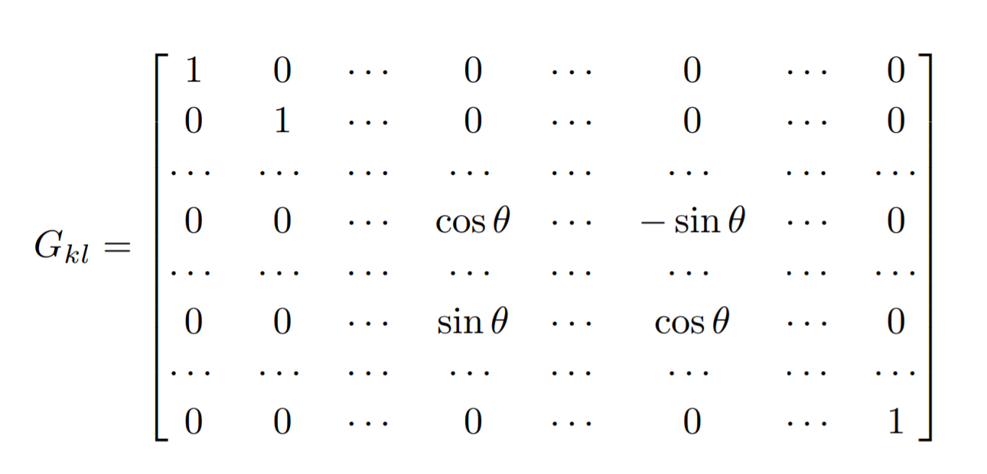
$s=sinθ= -\frac{A(l,k)}{ρ}$ $c=cosθ=\frac{A(k,k)}{ρ}$
Algoritmul Gram-Schmidt modificat
$A = QR$, $A∈R^{m×n}$ , $R∈R^{n×n}$ matrice superior triunghiulară, $Q∈R^{m×n}$ matrice ortogonală
$r_{ij}-elementul de pe linia i coloana j din R$
$q_{i }- coloana i a matricei Q$
$Pentru i = 1 : n$
$r_{ii} = || a_{i }||_{2}; q_{i} = \frac{a_{i}}{r_{ii}} ;$
$Pentru j = i+1 : n$
$r_{ij} = {{q_{i}}_{}}^{T}a_{j}; a_{j} =a_{j} -q_{i}r_{ij} ;$
Eliminările gaussiane

Eliminările gaussiene au complexitatea O(n³).
Simplă
- $A$ devine $T∙A$, unde
$T=T_{n-1}T_{n-2}...T_{2}T_{1}$
- $T_{p}=I_{n}-t_{p}{e_{p}}^{T}$, unde $e_{p}$este coloana $p$ din matricea unitate și$t_{p}=[0 ... 0 μ_{p+1 p} ... μ_{n p}]$
- $μ_{i p}= a_{i p}/a_{p p}, i = p+1 : n$, unde
$a_{i i}$este elementul matricei $A$ de pe linia $i$, coloana i
$(T_{p}a_{j})_{i} = ((I_{n} − t_{p}{e_{p}}^{T})a_{j} )_{i} = (a_{j} − t_{p}a_{p j} )_{i}$
$= a_{i j} − µ_{i p}a_{p j}, i = p + 1 : n$
$a_{j}$ coloană a lui $A$, $j= p+1:n$
-GPP
- eliminare gaussiană cu pivotare parțială
- are loc doar prin permutarea liniilor
- La pasul p al algoritmului G se aduce în poziția (p, p) a pivotului cel mai mare element în modul dintre elementele subdiagonale din coloana $p$, fie acesta $a_{i p}≠0,$, prin permutarea liniilor $p$ și $i_{p}$.
- $A$ devine $U∙A$, unde
$U=T_{n-1}P_{n-1}T_{n-2}P_{n-2}...T_{1}P_{1}A$

GPPS
- eliminare gaussiană cu pivotare parțială cu pivot scalar
- Seamănă cu GPP
- Definim factor de scalare
$s_{i}=max_{ j = p: n}\{|a_{i j}|\}$ sau
$s_{i}=\sum_{j = p}^{n}{}|a_{i j}|$
- Dacă există un i astfel încât $s_{i}$ = 0, atunci matricea este singulară. Pașii următori vor stabili interschimbările care se vor face. La pasul $p$ se va găsi întregul $i_{p}$ astfel încât:
$\frac{|a_{i_{p} p}|}{s_{i_{p}}}=max_{i = p : n} \frac{|a_{i p}|}{s_{i}}$

GPT
- eliminare gaussiană cu pivotare totală
- Stabilitate numerică mai bună se obține dacă pivotul de la pasul $p$ se alege drept cel mai mare element în modul dintre elementele $a_{i j}$ , cu $i = p : n, j= p : n$, fie el $a_{i_{p}j_{p}}$ și este adus în poziția $(p,p)$ a pivotului prin permutarea liniilor $p$ și $i_{p}$ și a coloanelor $p$ și $j_{p}$
- Acest lucru este echivalent cu multiplicarea matricei $A$ la stânga cu matricea de permutare $P_{i_{p}p}^{st}≠P_{p}^{st}$ și cu multiplicarea matricei A la dreapta cu matricea de $P_{i_{p}p}^{dr}≠P_{p}^{dr}$
- La pasul p se calculează $A ←T_{p}{P_{p}}^{st}A{P_{p}}^{dr}$, întregul algoritm fiind: $A←U=T_{n-1}{P_{n-1}^{st}...T_{1}P}_{1}^{st}AP_{1}^{dr}...P_{n-1}^{dr}$

Thomas
- pentru rezolvarea sistemului 3-diagonal
- Poate fii scris compact sub forma ecuației $a_{i}x_{i-1}+b_{i}x_{i}+c_{i}x_{i+1}=d_{i}, i=1:n$, unde $a_{1}=0$ și $c_{n}=0$, iar componentele $x_{0}$și $x_{n+1}$nu sunt definite.
- Forma generală este
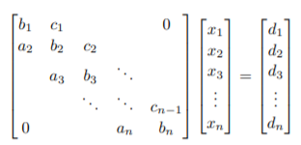
- Algoritmul presupune modificarea coeficienților sistemului și aducerea lor la o formă prin care sistemul de poate rezolva direct prin substituție înapoi.
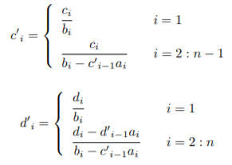
- Prin formulele de mai sus s-a executat de fapt un pas al eliminării gaussiene. Soluția sistemului va fi dată de formulele:
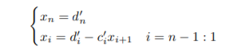
- Sistemul nu se mai păstrează în memorie prin întreaga lui matrice, ci doar prin trei vectori de valori corespunzătoare celor trei diagonale.
- Algoritmul Thomas este rapid și apare frecvent în: interpolări, ecuații diferențiale, etc.
- Deși situația este rară, algoritmul poate fi instabil dacă $b_{i}-c_{i-1}^{'}a_{i}=0$ sau numeric zero pentru orice i.
- Aceasta se întâmplă dacă matricea este singulară, dar în cazuri rare se poate întâmpla și pentru o matrice
- nesingulară. Condiția de stabilitate este, $∀i$:
$\left|b_{i}\right|>\left|a_{i}\right|+\left|c_{i}\right|$
condiție care indică diagonal dominanța matricei A.
- Dacă algoritmul este numeric instabil, se pot aplica strategii de pivotare, ca în cazul eliminării gaussiene.

Metode iterative
- complexitate $O(n^{2})$
- transformă sistemul $Ax=b$ în $x=Gx+c$
- se pornește de la o aproximare inițială $x^{(0)}$a soluției, relația de recurență folosită are forma $x^{(p+1)}=Gx^{(p)}+c$
- O metodă este convergentă dacă este stabilă și consistentă. Condiția necesară și suficientă de convergență este:$ρ(G)<1$, unde $ρ(G)$ este raza spectrală a matricei de iterație $G$
- se bazează pe descompunerea $A=N-P$, sistemul devenind $(N-P)x=b$, adică $x=N^{-1}Px+N^{-1}b$
- relația de recurență devine -> $x^{(p+1)}=N^{-1}Px^{(p)}+N^{-1}b$
- $A=D-L-U$

Metoda Jacobi
$N=D$
$P=L+U$
$G_{J}=D^{-1}(L+U)$
Soluția este:
$x_{i}^{(p+1)}=\frac{b_{i} - \sum_{j = 1, j ≠ i}^{n}{}a_{i j}{x_{j}}_{}^{(p)}}{a_{i i}}$

Metoda Gauss - Seidel
$N=D-L$
$P=U$
$G_{GS}={(D-L)}^{-1}U$
- Dacă matricea sistemului este diagonal dominantă pe linii, metoda converge; reciproca cu este adevărată
Soluția este:
$x_{i}^{(p+1)}=\frac{b_{i} - \sum_{j = 1}^{i - 1}{}a_{i j}{x_{j}}_{}^{(p + 1)} - \sum_{j = i + 1}^{n}{}a_{i j}{x_{j}}_{}^{(p)}}{a_{i i}}$

Metoda suprarelaxării
(SOR)
Pentru găsirea unei descompuneri cât mai rapid convergente, se introduce un parametru de relaxare $ω$:
$A = N-P=N-ωN-P+ωN$
$=(1-ω)N-(P-ωN)=N(ω)-P(ω)$
$N(ω)=(1-ω)N$
$P(ω)=P-ωN$
$G(ω)=N^{-1}(ω)P(ω)=\frac{N^{-1}P-ωI_{n}}{1-ω}$
Condiția de stabilitate impune $ω∈(0,2)$. În practică se face o altă alegere, astfel:
$N(ω)=\frac{1}{ω}D-L, P(ω)=(\frac{1}{ω}-1)D+U,$
$G_{ω}=(D-ωL)^{-1}[(1-ω)D+ωU)$
Soluția este:
$x_{i}^{(p+1)}=ω\frac{b_{i} - \sum_{j = 1}^{i - 1}{}a_{i j}{x_{j}}_{}^{(p + 1)} - \sum_{j = i + 1}^{n}{}a_{i j}{x_{j}}_{}^{(p)}}{a_{i i}}-(1-ω){x_{i}^{(p)}}_{}^{}$

Ecuații neliniare
- Metode bazate pe interval - bisecție + secantă (funcțiile trebuie să fie continue, mereu convergente)
- Metodele care nu se bazează pe interval - tangentă + aproximări succesive (pot fi divergente sau convergente; când converg, convergența este mult mai rapidă față de cea a metodelor bazate pe interval)

Metoda bisecției
Împarte intervalul intervalul în două jumătăți și alege subintervalul pentru care funcția la capete își schimbă semnul, adică intervalul care conține soluția ecuației f(x)=0.
- se poate asemăna cu o căutare binară
f(a) * f(b) < 0 , c = (a+b)/2, dacă f(a) * f(c) < 0 se alege [a,c], altfel se alege [c,b]
Eroarea relativă procentuală $ϵ=\left|\frac{{x_{r}}^{new}-{x_{r}}^{old}}{{x_{r}}^{new}}\right|$
Avantaje - este mereu convergentă
- pentru o eroare acceptată tol, se poate calcula numărul de iterații ce trebuie parcurse pentru a se ajunge la aproximarea dorită a rădăcinii, conform formulei $n=log_{2}(\frac{b-a}{tol})$
Dezavantaje - convergență slabă, necesită un număr mare de pași
Metoda secantei
Aproximarea rădăcinii, îın intervalul $[a_{i},b_{i}]$, se consideră a fi intersecția dreptei care trece prin punctele $(a_{i}. f(a_{i})) și (b_{i},f(b_{i}))$ cu axa Ox, adică
$x_{i+1}=\frac{a_{i} ⋅ f(b_{i}) - b_{i }⋅ f(a_{i})}{f(b_{i}) - f(a_{i})}$
Apoi, se consideră subintervalul care are la unul dintre capete pe $x_{i+1}$, în manieră similară cu metoda bisecției. Același criteriu de oprire: eroarea relativă procentuală $ϵ$ , poate fi folosit.

Metoda tangentei
(Newton Raphson)
Se pornește cu o valoare $x_{i}$de început, apoi se deduce o estimare mai bună pentru $x_{i+1}$.
Se duce o tangentă la curba din punctul de coordonate $[x_{i}, f(x_{i})]$
$x_{i}=x_{i}-\frac{f(x_{i})}{f'(x_{i})}$
Eroarea la iterația curentă este proporțională cu pătratul erorii la iterația precedentă, ceea ce, aproximativ, înseamnă că la fiecare iterație numărul de zecimale corect calculate din rădăcină se dublează.
Nu converge dacă aproximația inițială nu este aleasă aproape de soluția reală.

Metoda aproximațiilor succesive
$f(x) = 0$se rescrie ca $x = g(x)$
Avantaj - furnizează o formulă prin care se poate calcula o nouă valoare a lui x ca o funcție g aplicată vechii valori a lui x
$x_{i+1}=g(x_{i})$
Această metodă converge liniar (eroarea la pasul i este proporțională cu eroarea la pasul i-1 înmulțită cu un factor subunitar) dacă $\left|g'(x)\right|<1 ∀ x∈(a,b)$. Altfel, metoda este divergentă.
- punct fix p -> g(p)=p

De aici începe materia pt examenul final!
Vectori și valori proprii
$Ax = λx$ -> $λ valoare proprie, x vector propriu$
Sistemul admite soluții (=) $p(λ)=det(λ{⋅I}_{n}−A) = 0$ (polinom caracteristic, respectiv ecuație caracteristică)
Spectrul de valori proprii $λ(A) = \{λ_{1}, λ_{2}, ..., λ_{n}\}$
Raza spectrală $ρ(A) = max_{λ_{i}∈λ(A)}(|λ_{i}|)$
Transformări de asemănare
A,B asemenea => $∃ T a.î. B=TAT^{-1}$; proprietăți
- $λ(A) = λ(B)$ (aceleași valori proprii)
- x vector propriu al lui A => y=Tx este vector propriu al li B pentru aceeași valoare propr
Forma Schur reală a unei matrice
Pt orice matrice A există o matrice unitare Q astfel încât $S=Q^{T}AQ$ unitar asemenea cu A este superior triunghiulară.
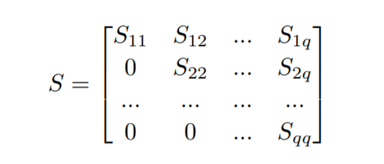
Pentru A matrice de valori reale Q este ortogonală și A are structură cvasi-superior triunghiulară. Blocurile diagonale $S_{ii}, i = 1 : q$sunt matrice 1 × 1 sau 2 × 2. Matricele de dimensiune 2 × 2 au valorile proprii complexe. . Matricea S = forma Schur reală a matricei A.
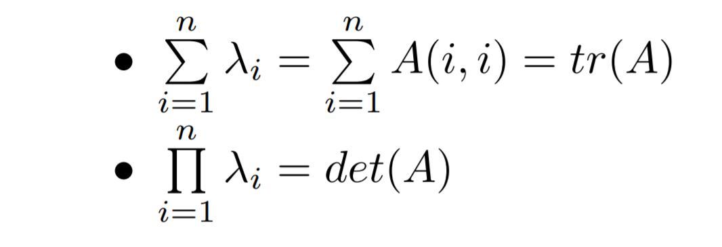
Metode numerice pentru determinarea vectorilor și a valorilor proprii - Metoda puterii directe, metoda puterii inverse, metoda deflației, metoda Householder, algoritmul QR cu deplasare explicită cu pași simpli, respectiv cu pași dubli

Metoda puterii directe
Generează valoarea proprie dominantă (cea mai mare în modul) și vectorul propriu asociat
Aproximație inițială y (de normă unitară) având o componentă nenulă pe direcția vectorului propriu $x_{1} ∈ X$ (mulțimea vectorilor proprii)
Metoda converge mereu indiferent de aproximația inițială (trebuie să fie de normă unitară), metodă iterativă
Algoritm
$y^{(0)}=y$
$Pentru k = 1,2, ... max$
$z←A⋅y^{(k-1)}$ $y^{(k)}←\frac{z}{{\left|\left|z\right|\right|}_{2}}$ $λ^{(k)}←(y^{(k)})^{T}Ay^{(k)}$
Șirul $λ^{k}$converge către valoarea proprie dominantă, iar $y^{k}$către vectorul propriu unitar asociat.

Metoda puterii inverse
= metoda puterii directe aplicate matricei$B=(A-μI)^{-1}$
Calculează cel mai apropiat vector propriu asociat unei valori proprii a cărei aproximații se dă ca parametru (când nu se folosește câtul Rayleigh).
Algoritm
$y^{(0)}=y$
$Pentru k = 1,2, ... max$
$Se rezolvă sistemul liniar (A − µI) z = y^{(k-1)}$
$y^{(k)}←\frac{z}{{\left|\left|z\right|\right|}_{2}}$ $λ^{(k)}←(y^{(k)})^{T}Ay^{(k)}$ ${μ=λ}^{(k)}$
Pentru a crește viteza de convergență a algoritmului, valoarea de deplasare µ este modificată de la o iterație la alta, utilizând aproximația curentă $µ = λ ^{(k)}$ a valorii proprii λ a matricei A. Această variantă este cunoscută sub denumirea de iterarea câtului Rayleigh.

Metoda deflației
- doar pentru matrice simetrice, cu elemente reale
Folosind metoda puterii directe se determină valoarea proprie dominantă șii vectorul propriu corespunzător

Interpolare
Teorema lui Weierstrass -> Fie o funcție f continuă pe [a,b] și $ε>0$. Există polinomul P a.î. $|f(x)-P(x)|<ε, ∀ x∈[a,b]$ (există un polinom P care să aproximeze funcția continuă f)

